«Светофор Светофорыч»
В нашей группе «Непоседы» с 15 по 25 августа проходила тематическая выставка творческих поделок на тему: «Светофор Светофорыч»
Цель: Формирование у детей навыков безопасного поведения на дорогах.
Задачи: 1. Создавать условия для сознательного изучения детьми Правил дорожного движения. 2. Дать детям знания о светофоре и действиях пешеходов.
3. Воспитывать в детях грамотных пешеходов.
Для изготовления поделок было предложено использовать любой подручный материал и любую технику исполнения.
Родители наших воспитанников с большим желанием и удовольствием приняли участие в выставке. Каждый макет светофора удивлял нас красотой, оригинальностью и яркостью, способностью родителей фантазировать и мастерить.

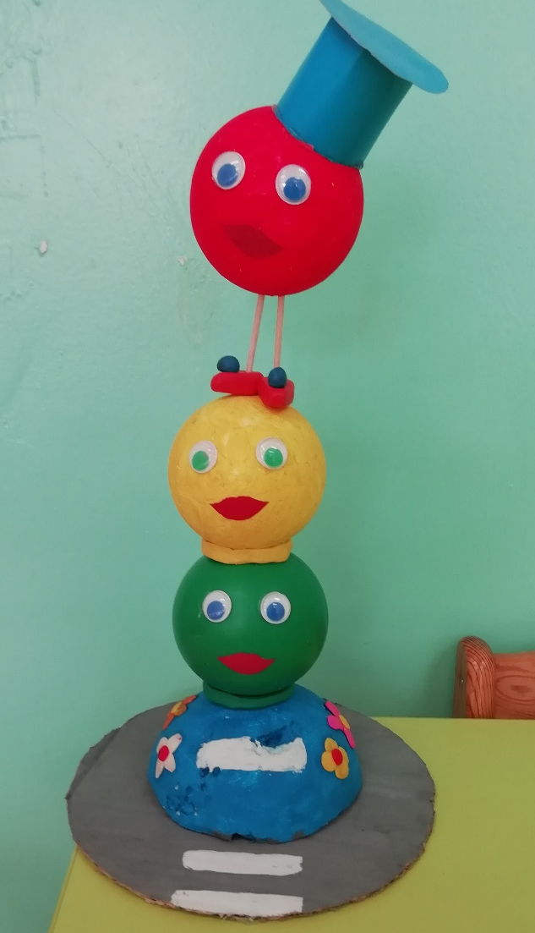

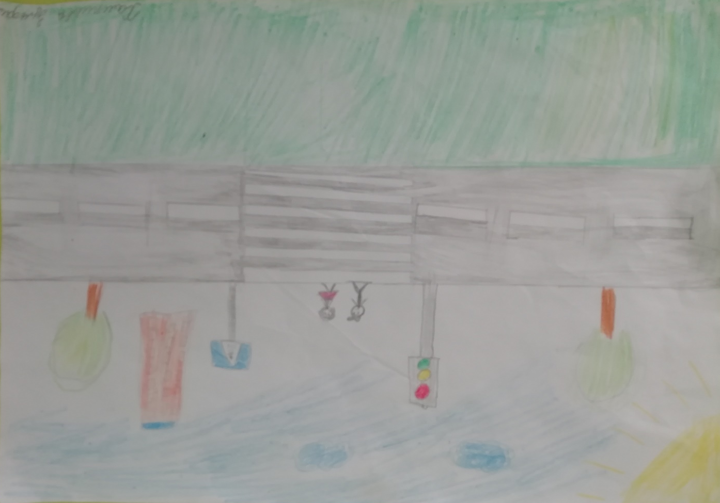
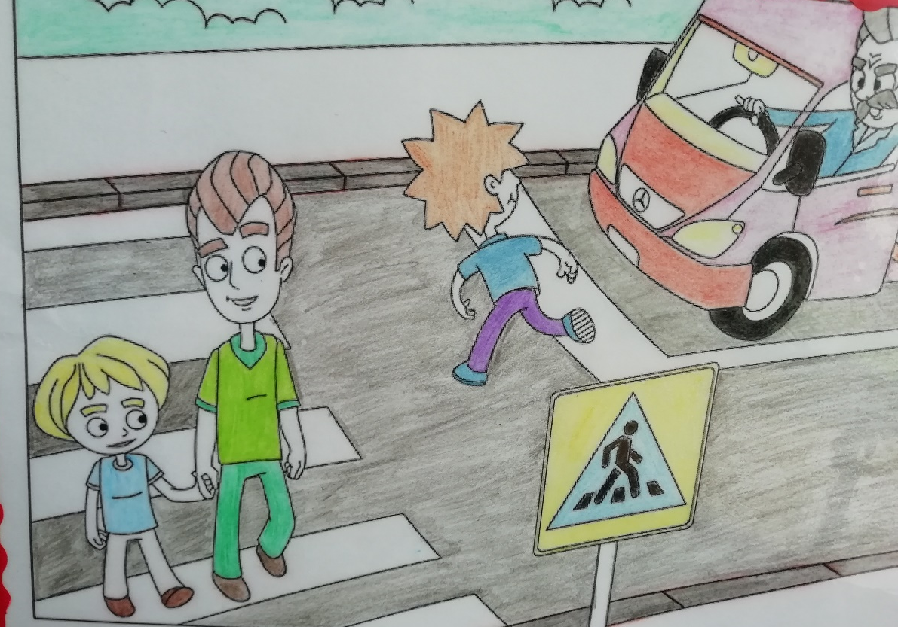
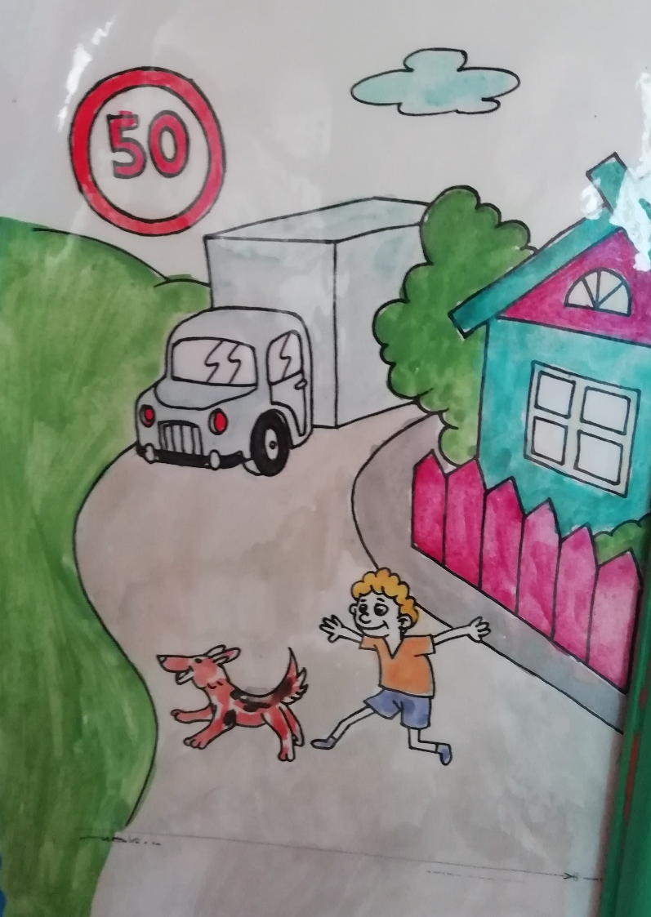
Средняя группа «Непоседы»
Воспитатель: Бауэр О. Н.

